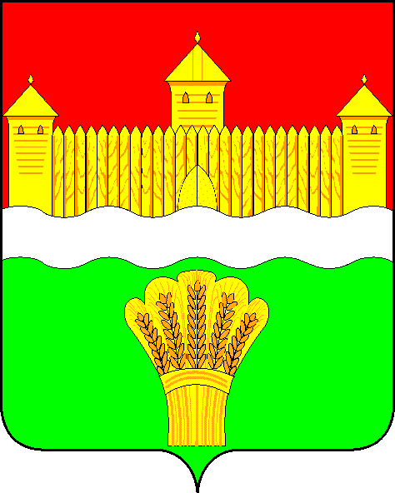
КЕМЕРОВСКАЯ ОБЛАСТЬ - КУЗБАСС
СОВЕТ НАРОДНЫХ ДЕПУТАТОВ
КЕМЕРОВСКОГО МУНИЦИПАЛЬНОГО ОКРУГА
ПЕРВОГО СОЗЫВА

СЕССИЯ № 51

Решение

от «26» января 2023 г. № 753
г. Кемерово

Отчет по обращениям граждан в Совет народных депутатов Кемеровского муниципального округа в 2022 году

Заслушав председателя Совета народных депутатов Кемеровского муниципального округа об отчете по обращениям граждан в Совет народных депутатов Кемеровского муниципального округа в 2022 году, руководствуясь ст. 27 Устава Кемеровского муниципального округа, Совет народных депутатов Кемеровского муниципального округа

РЕШИЛ:

1. Информацию председателя Совета народных депутатов Кемеровского муниципального округа об отчете по обращениям граждан в Совет народных депутатов Кемеровского муниципального округа в 2022 году принять к сведению.
2. Опубликовать настоящее решение в газете «Заря», официальном сетевом издании «Электронный бюллетень администрации Кемеровского муниципального округа» и официальном сайте Совета народных депутатов Кемеровского муниципального округа в сети «Интернет».
3. Контроль за исполнением решения возложить на Левина Д.Г. – председателя комитета по местному самоуправлению, правопорядку и связям с общественностью.
4. Настоящее решение вступает в силу со дня его официального опубликования.

Председатель
Совета народных депутатов
Кемеровского муниципального округа В.В. Харланович

